Представители малого и среднего бизнеса, получившие гранты на поддержку собственного дела в 2011 году

Индивидуальный предприниматель Садовников Сергей Николаевич
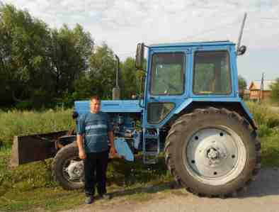
Цель проекта-создание жилищно-коммунального хозяйства в МО «Анненковское сельское поселение». Данное предприятие планирует оказывать следующие виды услуг:
- Обеспечение населения водопроводной водой
- Ремонт и содержание водопроводных сетей
- Строительство источников водоснабжения, разводящих и внутри домовых водопроводных сетей
- Обслуживание, ремонт строительство объектов водоотведения
- Текущий ремонт и содержание внутри поселковых дорог
Налоговые поступления от ИП Садовникова увеличат бюджет Цильнинского района. В результате реализации проекта планируется создать 6 новых рабочих мест.

Индивидуальный предприниматель Хакимова Энже Альфировна
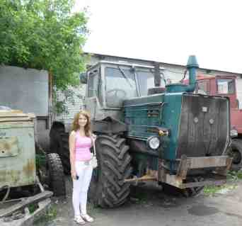
В рамках данного проекта индивидуальный предприниматель Хакимова Э.А. Планируется предоставление услуг населению по уборке и благоустройству территории по МО «Цильнинское городское поселение».
ИП занимается деятельностью, связанной с обслуживанием прилегающих территорий. Услуги полностью реализуются на территории МО «Цильнинское городское поселение» (с. Телешовка, д. Марьевка, с. Кашинка, р.п. Цильна) планируется завоевать и другие поселения, но при этом необходимо приобрести дополнительную технику.
Для завоевания потребительских предпочтений ИП разработана политика продвижения услуг на рынок. Для внедрения на рынок предпринята политика установления доверительных отношений между потребителями и ИП. Первая уборка будет проведен6а бесплатно для показа эффективности уборки территорий потребителям. Данное мероприятие предназначено для оценки потребителями истиной цели ИП.
Основным результатом успешной работы ИП Хакимовой создание 10 рабочих мест.

Общество с ограниченной ответственностью «Исток», руководитель Селендюкова Светлана Николаевна
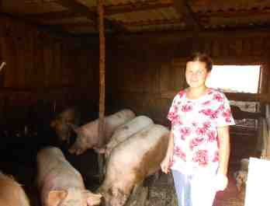
В рамках данного проекта планируется выращивание и разведение мясного и молочного скота, выращивание свиней. Планируется закупить 6 коров и 10 породистых свиноматок. В ходе реализации проекта будет создано 4 рабочих места, средняя заработная плата рабочих составит 10000 рублей. Проект важен для развитие экономики Цильнинского района.
Выбранный вид деятельности сочетается с региональными программами развития аграрного сектора экономики Ульяновской области и повышения обеспеченности населения продуктами первой необходимости.

Индивидуальный предприниматель Пидиксеев Иван Сергеевич
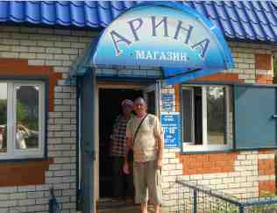
Целью данного проекта заключается в строительстве в д. Степная Репьевка специализированного торгового павильона с последующей продажей продовольственных товаров и товаров первой необходимости на пресечении двух малых населенных пунктах (д. Степная Репьевка и д.Норовка).
Социальная направленность проекта заключается в предоставлении населению качественной и не дорогой продукции, так как основной контингент покупателей граждане пред пенсионного и пенсионного возраста. Также планируется создать 3 рабочих места.

Индивидуальный предприниматель Фахретдинова Светлана Александровна
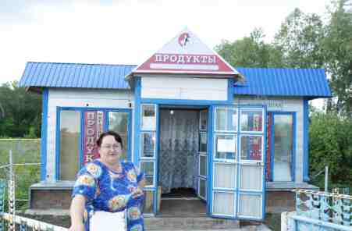
Цель проекта — улучшение качества реализации товаров повседневного спроса, хозяйственных товаров и бытовой техники для жителей и гостей села Елховое озеро.
В рамках проекта будет осуществлена модернизация существующего магазина, то есть:
- выполнение косметического ремонта торгового павильона;
- приобретение нового современного торгового оборудования;
- покупка автомобиля для исполнения текущих нужд магазина в рамках удовлетворения потребностей жителей села.
Социальная направленность проекта заключается в предоставлении населению относительно недорогой и качественной продукции достаточно широко ассортимента.

Индивидуальный предприниматель Атаев Умар Асадулаевич
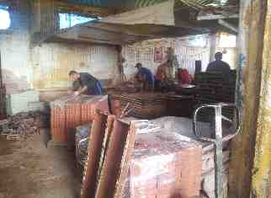
В рамках данного проекта организация производства тротуарной плитки. Концепция проекта выражается в следующем:
- создаваемое производство ориентировано, в первую очередь на покупателей из числа местных жителей и строительных организаций по всей Ульяновской области, а частности по Цильнинскому району;
- проект создания производства тротуарной плитки ориентирован на стандарты, соответствующие принятым при создании подобных производственных объектов и отвечающим высоким требованиям по эргономике и оформлению помещений;
- проект предусматривает создание дополнительно рабочие места: в первый год реализации проекта- до 6 мест, во второй год до 12 мест, со средней заработной платой 14,5 тыс. руб.

Индивидуальный предприниматель Трифанова Алла Геннадьевна
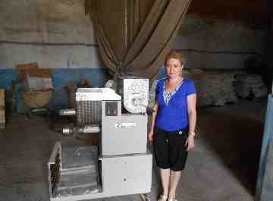
Основным видом деятельности является производство макарон, а также оптовая и розничная продажа продукции.
Преимущество данного предприятия заключается в следующем:
- производство планируется осуществить из муки местного производства, используются настоящие деревенские яйца;
- экологически чистый продукт;
- высокое качество за счет современного оборудования и качественного сырья;
- данная полуавтоматическая макаронная линия позволяет в короткие сроки переналадить оборудование на разные виды макаронных изделий, которые
- данный момент могут пользоваться повышенным спросом.

Крестьянско-фермерское хозяйство Ванюшкин Николай Иванович
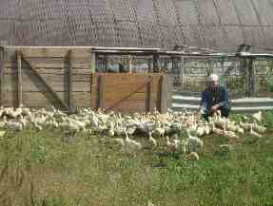
Суть данного проекта в организации мини-фермы по выращиванию различной сельскохозяйственной птицы в с. Старые Алгаши. Основным поголовьем будут куры бройлеры, гуси и индюки. Планируется, что их общая постоянная численность будет не менее 300 голов. Помимо продажи мяса, в весенний период планируется реализовывать также цыплят, гусят и индюшат. В рамках данного проекта планируется организовать производство собственных кормов, за счет выращивания сельскохозяйственных культур на собственном земельном участке площадью 6,06 Га.
Реализация данного проекта позволит:
- увеличить объем сельскохозяйственной продукции (мяса различной птицы) в Ульяновской области;
- увеличить занятость населения за счет создания рабочих мест (2 рабочих);
- пополнить бюджет различных уровней налоговыми отчислениями.

Общество с ограниченной возможностью «Розалия», руководитель Киселев Федор Николаевич
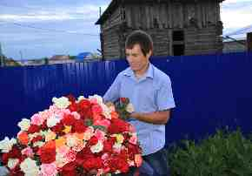
Целью проекта является строительство тепличного комплекса по выращиванию роз и тюльпанов по современным технологиям
Основными целями реализации проекта являются:
- строительство тепличного комплекса в запланированные сроки;
- внедрение современных технологий по выращиванию роз и тюльпанов;
- возможно быстрый выход на запланированные мощности;
- производство качественной продукции и установление обоснованных цен на нее;
- своевременное обновление мощностей тепличного комплекса и ассортимента выпускаемой продукции;
- проведение продуманной производственной и сбытовой политики;
- выход на зарубежный рынок.
Планируется создать 6 рабочих мест.

Индивидуальный предприниматель Семеленова Лариса Валерианова
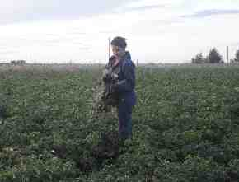
Суть проекта в организации производства и реализации продукции растениеводства (картофеля, овощей, сахарной свеклы).
Целью данного проекта является наладить производства: картофеля, овощей сахарной свеклы путем получения высокой урожайности культур и сбыта продукции в наиболее благоприятный период ценообразования.
Деятельность будет осуществляться в селе Старые Алгаши Цильнинского района.
Предприятие в ходе своей деятельности планирует создать рабочие места в количестве 2 единиц.

Глава КФХ Ислямов Фарит Фергатович
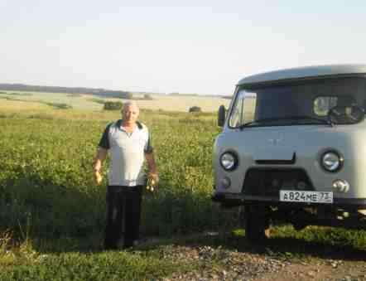
Суть данного проекта заключается в организации выращивания картофеля и овощей, в частности свеклы столовой на собственном земельном участке в Цильнинском районе.
Реализация данного проекта позволит:
- увеличить объем сельскохозяйственной продукции (картофеля и свеклы столовой) в Ульяновской области;
- увеличить занятость населения за счет создания рабочих мест (5 рабочих мест);
- пополнить бюджет различных уровней налоговыми отчислениями.

Глава КФХ Серебряков Владимир Васильевич
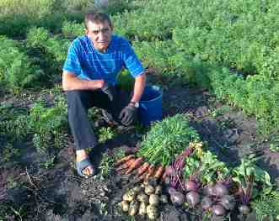
Целью настоящего проекта является производство и реализация картофеля и овощей.
Основной направление деятельности хозяйства — производство и реализация картофеля, моркови, лука и столовой свеклы. В настоящее время у предприятия имеется подвалы вместимостью 20 тонн. Основную часть продукции предприятие планирует продавать осенью, а оставлять на хранение только семена картофеля и 6-7 тонн овощей для реализации в мае-июне, когда на них будет более высокой.

Индивидуальный предприниматель Иванов Владимир Николаевич
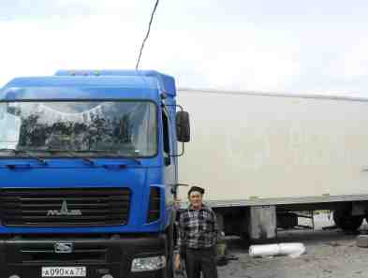
Суть данного проекта заключается в производстве сельскохозяйственной продукции и осуществление грузоперевозки по малым селам Цильнинского района и Ульяновской области.
Реализация данного проекта позволит:
- сократить спрос на транспортные услуги по перевозке грузов не только в Цильнинском районе, но и и в Ульяновской области в целом;
- увеличат занятость населения за счет создания дополнительных рабочих мест (6 рабочих мест);
- пополнить бюджет всех уровней налоговыми отчислениями.
Перевозки будут осуществятся грузовым сдельным тягачом МАЗ 5440А9-1320-031 и другими автомашинами, которые находятся в собственности ИП Иванова В.Н.

Индивидуальный предприниматель Яук Ольга Александровна

Суть проекта - на арендуемых производственных площадях создается хлебопекарное производство; приобретается технологическое оборудование, нанимается персонал для производства и реализации хлеба и мучных кондитерских изделий, а также сухих хлебобулочных изделий.
Для реализации проекта создается пять рабочих мест, средняя заработная плата которых составляет 7800рублей.
В рамках реализации проекта планируется создание хлебопекарного производства, что позволит удовлетворить потребность людей Цильнинского района, а также Ульяновской области в качественном и недорогом хлебе.
Хлебопечение является социально значимой отраслью экономики. Мини-пекарня нацелена на выпуск основных сортов хлеба, будет решать важную стратегическую задачу обеспечения дешевым хлебом как можно большего количества человек.

Индивидуальный предприниматель Петров Вячеслав Петрович
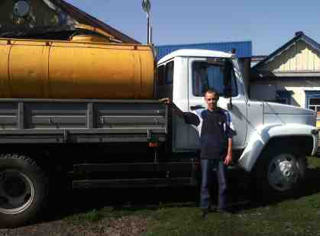
Суть проекта заключается в организации сбора молока у населения Цильнинского района (Новые и Средние Алгаши) путем ежедневного объезда на приобретенном специализированном автомобиле. В связи с отдаленностью некоторых населенных пунктов местным жителям неудобно и экономически нецелесообразно вести молоко, полученное на личном подворье на продажу в районный центр или ближайшие города.
Планируется приобрести грузовой полноприводный автомобиль УАЗ-3303, так как не на всех улицах населенных пунктов уложен асфальт и в в межсезонье на них достаточно тяжело проехать.

Индивидуальный предприниматель Анисимов Максим Владиславович
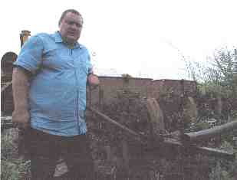
Целью проекта является:
- Производство и реализация продукции растениеводства для обеспечения населения района и области необходимыми продуктами питания.
- Развитие отечественного производства, соизмеримого с европейскими стандартами.
- Внедрение современной технологии возделывания сельскохозяйственных культур, производства картофеля и овощей высокоурожайных сортов и по вкусу и качеству, пользующихся спросом у населения.
- Создание рабочих мест. За период 2012-2014 годы будет создано 6 рабочих мест, в том числе в первый год работы будет создано 2 рабочих места, во второй год работы будет создано дополнительно 4 рабочих места.

Представители малого и среднего бизнеса, получившие гранты на поддержку собственного дела в 2010 году

Индивидуальный предприниматель Антипов Дмитрий Иванович
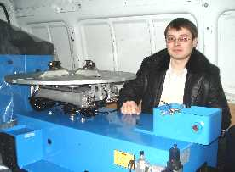
В рамках данного проекта индивидуальным предпринимателем Антиповым Д.И. планируется предоставление услуг населению по мобильному ремонту, шиномонтажу и техническому обслуживанию автотранспортных средств с выездом на место. Данная компания будет многопрофильным предприятием, совмещающим функции станции технического обслуживания, магазина автомобильных запчастей, мойки автотранспортных средств.
Основными результатами успешной работы компании будет создание 4 рабочих мест с заработной платой 10000 рублей в месяц, увеличение оборотов на 82% в течении года с начала реализации проекта.
В настоящее время ведутся подготовительные работы для начала деятельности, проект полностью готов к реализации: определено место для открытия комплекса, подготовлена необходимая документация, разработаны критерии подбора персонала.

Общество с ограниченной ответственностью «Анастасия»,
руководитель Корпусов Александр Анатольевич
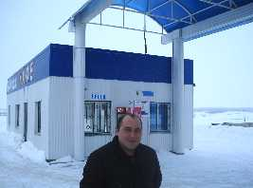
В связи с увеличением транспортных средств в настоящее время актуальна проблема автостоянок, гостинец, СТО и придорожных кафе на федеральных трассах страны. Данным проектом предусмотрено строительство придорожного кафе, гостиницы, СТО и автостоянки на автотрассе А-151 «Цивильск-Сызрань» в Цильнинском районе у с. Крестниково.
Преимуществами участка строительства является расположение вблизи автомобильной федеральной трассы А151, по которой ежесуточно проходит большое количество большегрузных и легковых автомобилей.
Еще одним достоинством является расположение в непосредственной близости двух населенных пунктов-с. Крестниково и с. Большое Нагаткино, что решает вопрос о найме персонала. В результате строительства для населения района появится 16 новых рабочих мест.
Налоговые поступления от деятельности ООО «Анастасия» увеличат бюджет Цильнинского района.
Цель проекта-удовлетворение потребностей автовладельцев в комплексе услуг по придорожному обслуживанию (мойка, СТО, австоянка, кафе, гостиница).
В качестве источников финансирования проекта будут использоваться собственные и привлеченные средства.

Индивидуальный предприниматель Алиев Гарун Ибрагимович
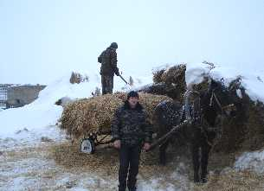
Цель проекта-выращивание крупного рогатого и молочного скота в с.Телешовка, реализация мясной и молочной продукции.
Проект важен для развития экономики Цильнинского района. На фоне уменьшения поголовья крупного рогатого скота в сельскохозяйственных предприятиях района разведение молочного стада по представленному бизнес-плану особенно актуально. В ходе реализации проекта планируется довести количество коров до 130 голов.
Выбранный вид деятельности сочетается с региональными программами развития аграрного сектора экономики Ульяновской области и повышения обеспеченности населения продуктами первой необходимости.
Со временем планируется закупка собственной линии по розливу и упаковке молока. На данной линии будет применяться высокотемпературная обработка молока и расфасовка в современную тару с фирменным товарным знаком.

Индивидуальный предприниматель Илларионов Руслан Юрьевич
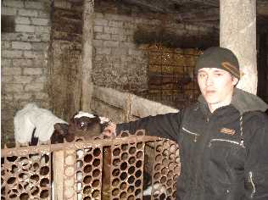
Основное направление данного проекта — это выращивание мелкого рогатого скота (овцы), а также разведение крупного рогатого скота в Цильнинском районе Ульяновской области. Фермерское хозяйство расположено в с.Богородская Репьевка Цильнинского района.
В настоящее время на ферме трудятся 3 человека, имеется поголовье овец-58 голов, бычки-7 голов. В распоряжении фермерского хозяйства находятся 2 помещения для содержания животных.
В ходе реализации проекта планируется создать до 12 рабочих мест, увеличить поголовье овец до 200 голов, бычков до 50 голов, коров до 30 голов.

Общество с ограниченной ответственностью «Алгашинское»
руководитель Ледюков Владимир Зиновьевич
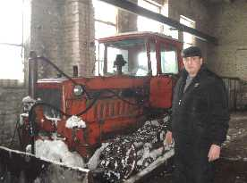
Цель проекта-создание жилищно-коммунального хозяйства в МО “Алгашинское сельское поселение”. Наряду с основным видом деятельности планируют заниматься и дополнительным видом деятельности -растениеводство.
Создание жилищно-коммунального хозяйства в данном поселении имеет большое значение. С созданием ЖКХ отпала проблема водоснабжения бюджетных учреждений поселения-3 средние школы, детские сады, ФАПы.
Налоговые поступления от деятельности ООО «Алгашинское» увеличат бюджет Цильнинского района. В результате реализации проекта планируется создать 14 новых рабочих мест.

